Panduan Cetak Struk Khusus Toko Fajar
Dari transaksi selesai sampai struk siap dicetak
Panduan ini menjelaskan cara mencetak ulang struk dari menu Transaksi. Struk Toko Fajar memakai format khusus yang memuat identitas toko, kasir, rincian barang, jumlah pembayaran, kembalian, dan tautan kritik dan saran.
Sebelum mulai
Printer harus sudah terpasang dan terhubung ke komputer melalui Windows, termasuk driver-nya. Agar aplikasi dapat menyesuaikan lebar kertas, driver juga perlu menyediakan ukuran roll struk yang sesuai, misalnya 58 mm atau 80 mm.

Kondisi komputer saat panduan dibuat
Windows saat ini hanya melaporkan Microsoft Print to PDF dan OneNote, tanpa formulir kertas thermal. Karena itu ukuran roll belum terdeteksi dan cetak fisik thermal belum dapat diuji di komputer ini. Pada komputer toko, pilih printer thermal yang sudah terinstal.

1. Masuk ke akun toko
Buka http://localhost:3001, lalu masuk memakai akun Owner atau Kasir Toko Fajar yang sudah diberikan kepada Anda. Setelah berhasil, pastikan nama toko dan peran terlihat di sisi kiri. Pilih menu Transaksi untuk mencari struk yang akan dicetak.
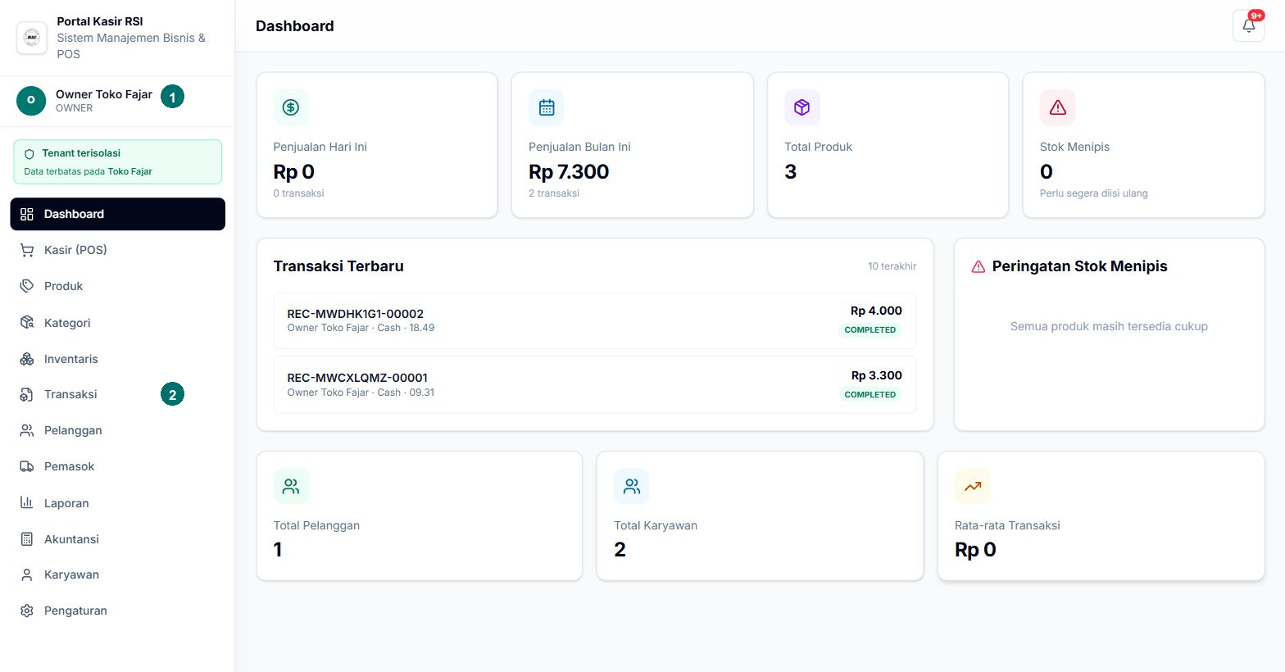
Gambar 1. Setelah masuk, nama pengguna terlihat di panel kiri (1); menu Transaksi ada di bawah Dashboard (2).

2. Cari transaksi yang ingin dicetak
Pilih Transaksi pada menu sebelah kiri. Cari nomor struk yang sesuai. Jika daftar transaksi panjang, gunakan tanggal Dari dan Hingga untuk mempersempit pencarian. Pada kolom Aksi, klik ikon mata pada baris transaksi tersebut.
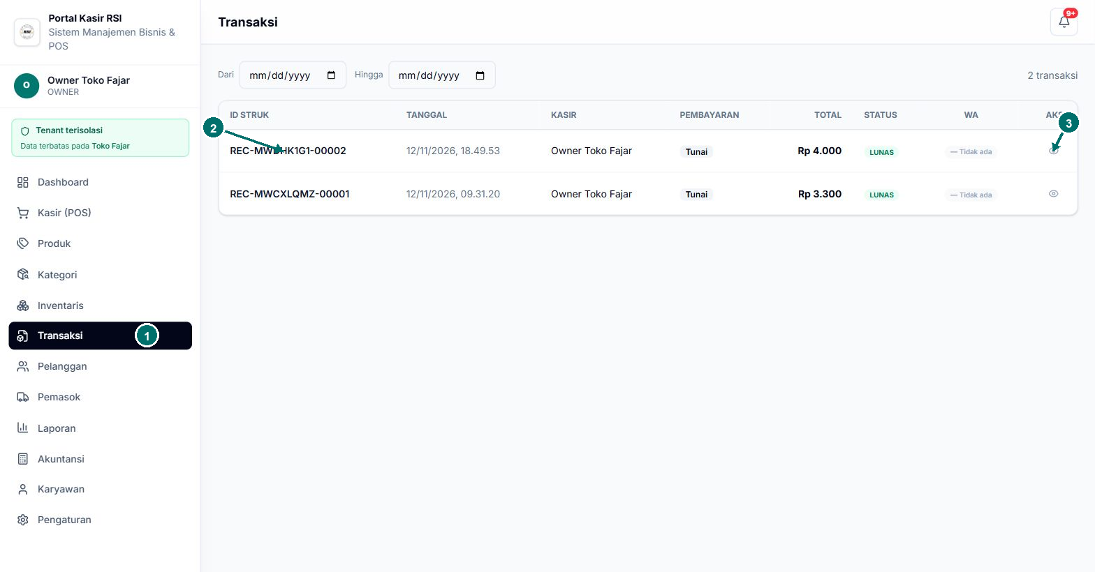
Gambar 2. Buka menu Transaksi (1), pastikan nomor struk pada baris yang benar (2), lalu klik ikon mata di kolom Aksi (3).
Periksa sebelum lanjut
Pastikan nomor struk dan jumlah transaksi sesuai dengan pembelian yang ingin dicetak. Tombol cetak berada di rincian transaksi, bukan pada ikon refund.

3. Buka pratinjau struk
Rincian transaksi menampilkan barang, total, metode pembayaran, kasir, pelanggan, dan status. Periksa informasinya, kemudian klik Cetak Struk. Aplikasi akan membuka pratinjau PDF dengan format khusus Toko Fajar.
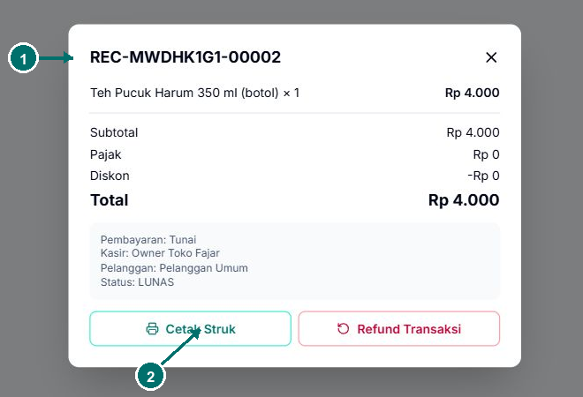
Gambar 3. Nomor struk ada di bagian atas rincian (1). Klik Cetak Struk setelah memeriksa transaksi (2).
Format khusus
Fitur Struk for Client Fajar sudah diaktifkan khusus untuk toko ini. Kasir tidak perlu memilih template dari menu lain; format diterapkan otomatis saat pratinjau dibuka.

4. Pilih printer dan ukuran kertas
Di bagian atas pratinjau, pilih nama printer pada daftar Printer Windows. Setelah itu lihat Ukuran kertas dari driver. Jika driver melaporkan ukuran roll, pilih ukuran yang sama dengan kertas yang terpasang pada printer. Klik Muat ulang bila printer atau formulir kertas baru saja dipasang.
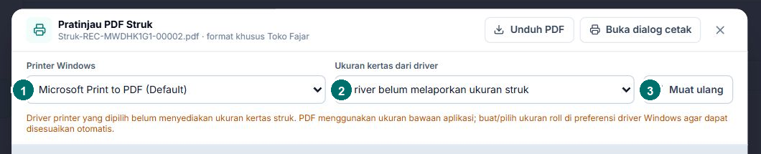
Gambar 4. Pilih printer (1), ukuran roll yang dilaporkan driver (2), lalu muat ulang daftar jika perlu (3). Pesan di bawah pilihan ukuran muncul karena komputer ini belum menyediakan formulir thermal.
Jika ukuran roll belum muncul
Aplikasi tidak menebak ukuran dari nama printer. Buka preferensi/printing preferences driver di Windows, pilih atau tambahkan ukuran kertas roll 58 mm atau 80 mm, lalu kembali ke pratinjau dan klik Muat ulang. Jika driver tetap tidak melaporkan ukurannya, gunakan Unduh PDF dan atur kertas melalui dialog cetak.

5. Cetak atau simpan struk
Jika printer fisik dan ukuran roll sudah terdeteksi, klik Cetak ke printer terpilih. Aplikasi mengirim struk langsung ke printer tersebut. Jika tombol itu belum tersedia, klik Unduh PDF untuk menyimpan file, atau Buka dialog cetak untuk membuka PDF dan memilih printer di dialog Windows/browser. Pada cara kedua, pastikan printer dan ukuran kertas yang dipilih sama dengan yang digunakan saat membuat pratinjau.
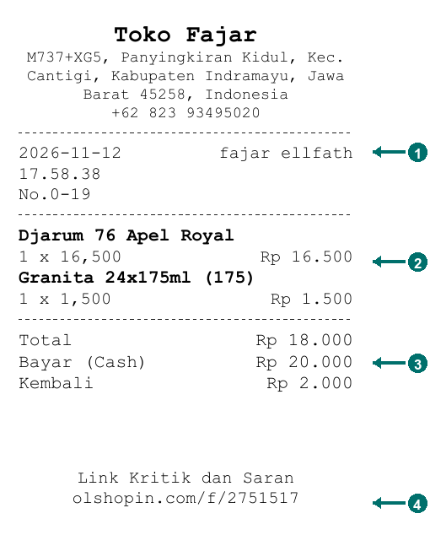
Gambar 5. Contoh struk terbaru dari aplikasi. Penanda menunjukkan informasi transaksi (1), rincian barang (2), total dan pembayaran (3), serta tautan kritik dan saran (4).
Struk memanjang mengikuti isi transaksi. Sebelum mencetak banyak salinan, periksa satu hasil terlebih dahulu: teks tidak terpotong, jumlah dan kembalian terbaca, serta lebar cetak sesuai dengan roll.

Jika hasilnya belum sesuai
Kondisi | Yang perlu dilakukan
Ukuran struk tidak terdeteksi | Pastikan driver menyediakan paper form roll 58/80 mm. Klik Muat ulang setelah pengaturan Windows diubah.
Struk terlalu kecil atau melebar | Pastikan printer dan ukuran roll dipilih pada pratinjau aplikasi sebelum mencetak. Untuk dialog browser, pilih ukuran yang sama dan gunakan skala 100%/Default.
Hanya ada Print to PDF atau OneNote | Printer thermal belum tersedia untuk aplikasi. Hubungkan printer fisik dan pastikan driver-nya aktif di Windows.

